

UNIVERSIDAD DE GUADALAJARA

CENTRO UNIVERSITARIO DE CIENCIAS EXACTAS E INGENIERIAS
DEPARTAMENTO DE CIENCIAS COMPUTACIONALES
MATERIA:
SEMINARIO DE USO, ADAPTACION Y EXPLOTACION DE SISTEMAS OPERATIVOS

MAESTRA:
VIOLETA DEL ROCÍO BECERRA VELÁZQUEZ.

TITULO DE INVESTIGACIÓN:
ACTIVDAD DE APRENDIZAJE 05

FECHA ENTREGA:
VIERNES 14 DE SEPTIEMBRE 2018

ALUMNO:
FELIPE DE JESUS RUIZ GARCIA

CODIGO:
214522077

CARRERA: INGENIERIA INFORMATICA (INNI)
SECCION: D02
CALIFICACIÓN Y OBSERVACIONES:

CREAR MAQUINA VIRTUAL CON TRES SISTEMAS OPERATIVOS
DESDE LINUX CON QEMU
Para esta practica disponemos de un disco duro virtual de 80 GB. para instalar en ese orden los siguientes sistemas operativos:
Debian
Windows 10
Ubuntu
Para la convivencia entre los tres sistemas operativos y la opcion de elegir con cual iniciar en el momento de booteo se deben considerar la correcta instalacion de estas y configuracion correcta de las particiones de arranque.
Particiones
Cada sistema operativo tiene su propio filesystem, y cada uno de ellos tiene su propio formato de particiones y cada uno de ellos tiene una particion de arranque.
Las particiones de arranque son aquellas donde se instalan los cargadores a los sistemas operativos.
Una vez que el proceso de booteo de la maquina a terminado, busca las particiones de arranque y de ahi se seleciona el sistema operativo a cargar.
Actualmente existen tipos de particiones de arranque vbios o legacy y EFI.
Para esta practica se usara EFI.
Abajo una tabla de las siguientes particiones requeridas por cada sistema operativo.
OS | BOOT | FILESYSTEM | RECOVERY | INTERCAMBIO
Debian | EFI | EXT4 | N/A | SWAP
Windows 10 | EFI | NTFS | NTFS | N/A
Ubuntu | EFI | EXT4 | N/A | SWAP
El detalle con Windows es que cuando crea la particion de arranque no considera otros sistemas operativos que no windows. Entonces si instalamos windows en el
ultimo lugar, la particion de arranque solo tendra los cargadores para windows y no permitira eligir algun sistema operativo linux.
Es por ello la importancia de instalar un sistema operativo linux al final de una instalacion. La instalacion de un sistema operativo linux, al momento de la creacion de la particion de arranque tambien busca por otros sistemas operativos instalados en el equipo, para incluirlos en la particion de arranque. De esta manera al momento de booteo se podra elegir con que sistema operativo se desea inicar.

Conclusion
Virtualizar el sistema operativo es una buena manera de tener ambientes aislados, sin embargo esto tambien puede conllevar algunas desventajas como de portabilidad( FACILIDAD DE USAR LA MAQUINA VIRTUAL EN OTRO EQUIPO ), densisdad ( EL PESO DE ESTAS ).

1. Creamos una unidad de disco duro de Qemu donde se instalara el sistema operativo.
2. Ejecutamos el siguiente comando.
Con el argumento -cdrom se indica la imagen de instalacion a usar.
Con el argumento -hda se indica la unidad de disco duro a usar.
Con el argumento -m se indica los megabytes de ram a usar por la virtual machine.
Con el argumento -enable-kvm se indica que se aproveche al maximo las bondades del procesador para virtualizacion.
Con el argumento -smp sockets=1,cpus=1,cores=6,threads=2,maxcpus=12
se indica el numero de sockets, numero de cores, threads y el numero
maximo de cpus.
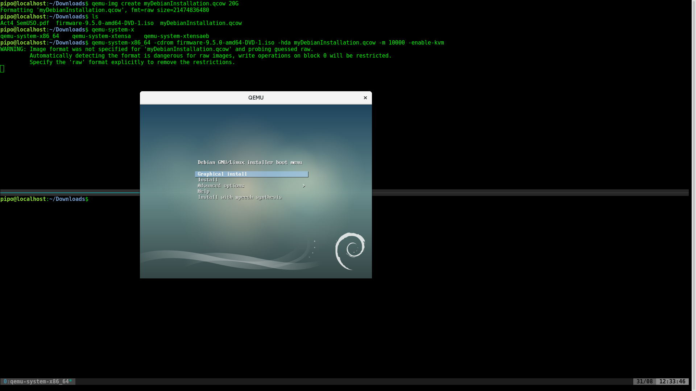
Esto iniciara la maquina virtual. Siga con el proceso de installacion.
Seleccione la instalacion sin interfaz grafica.
Continua con seleccionar el idioma.
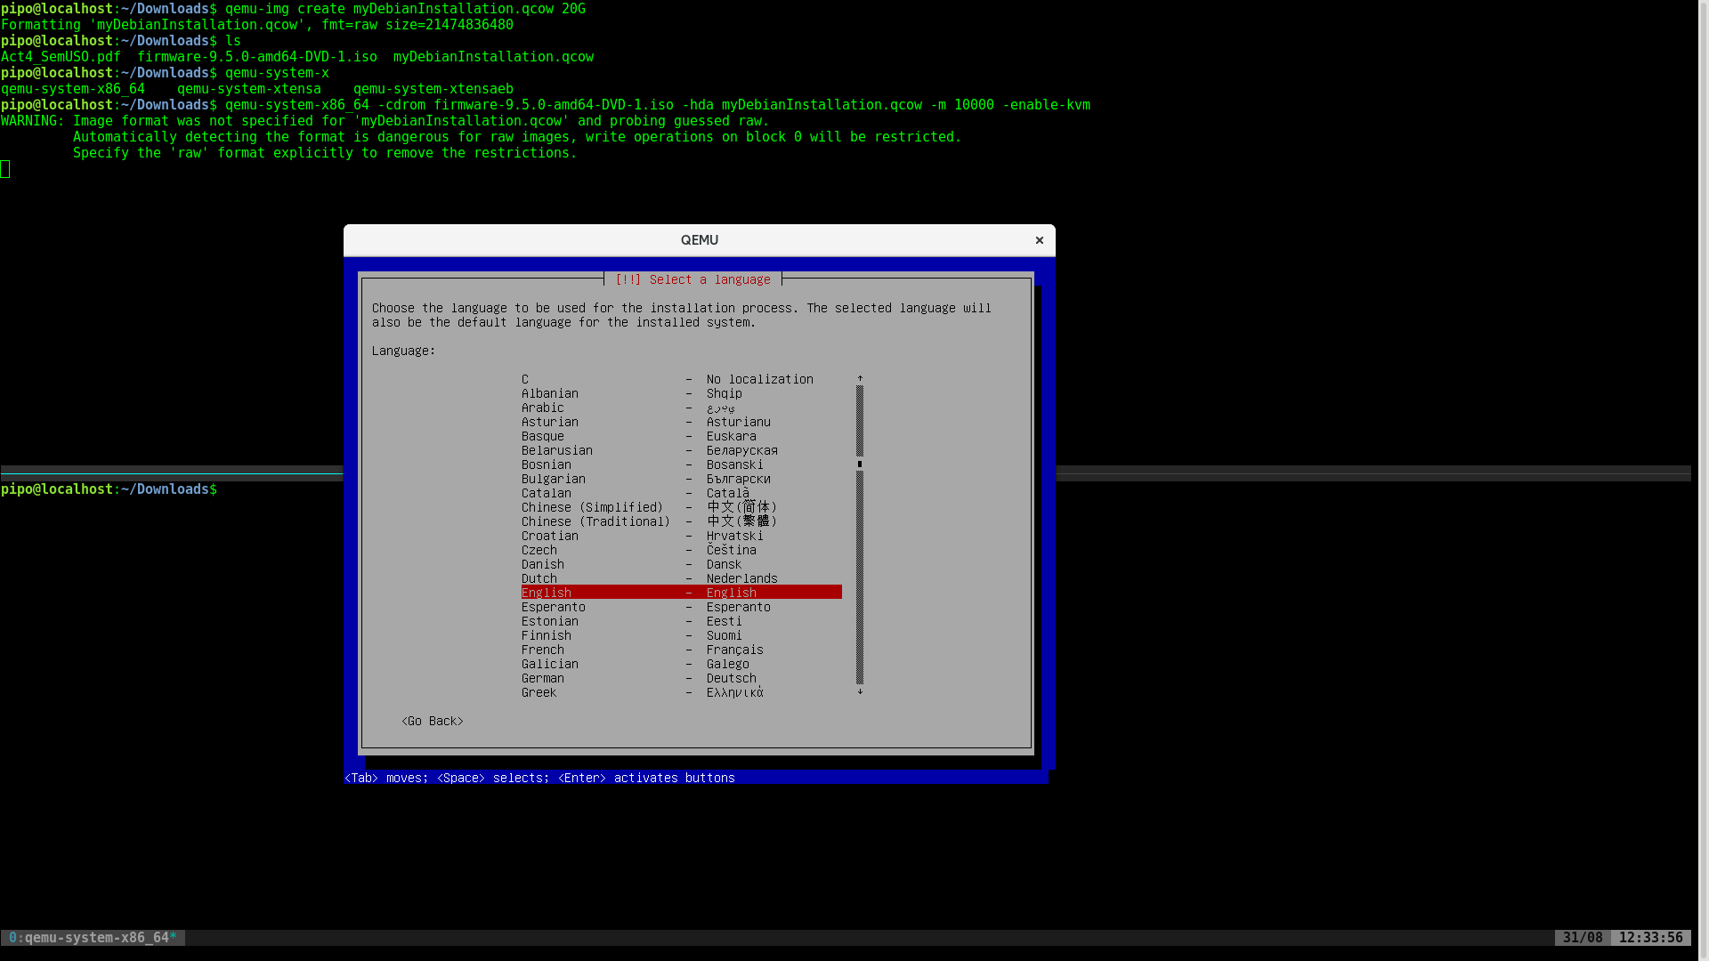
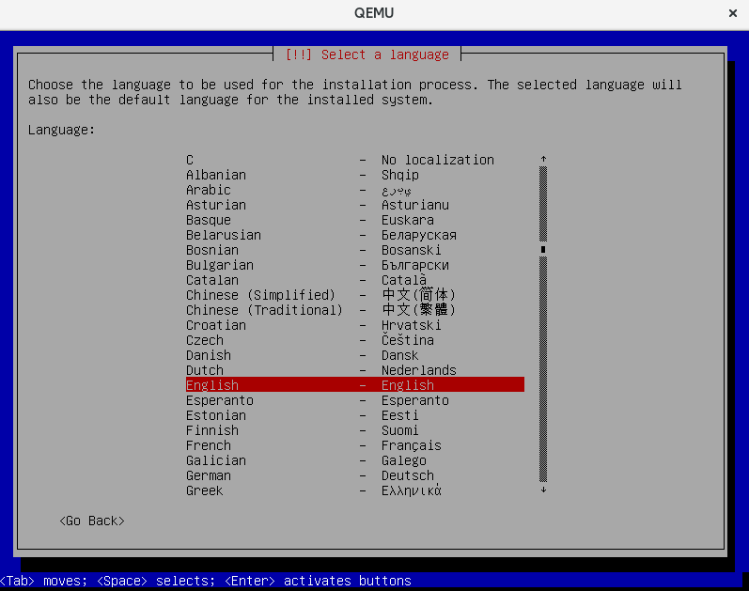
Selecciona el pais de localizacion.
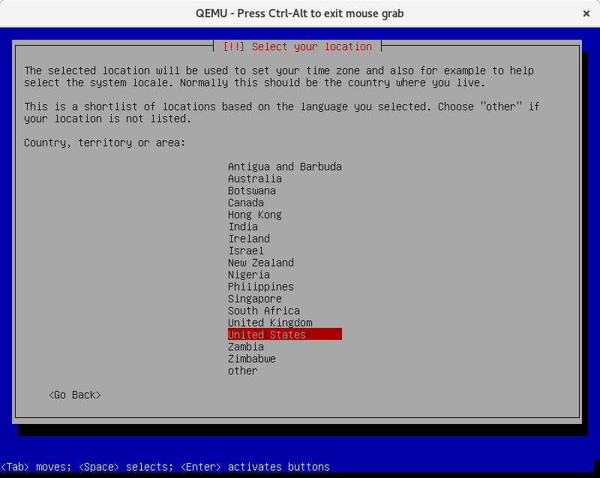

Ahora selecciona el tipo de teclado
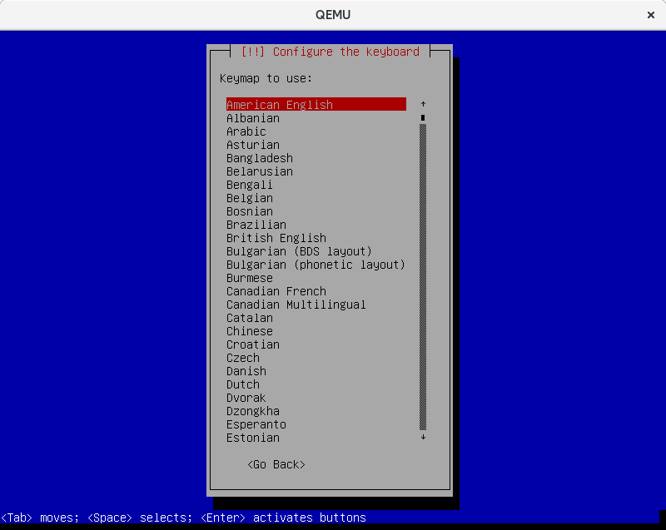

continua la instalacion
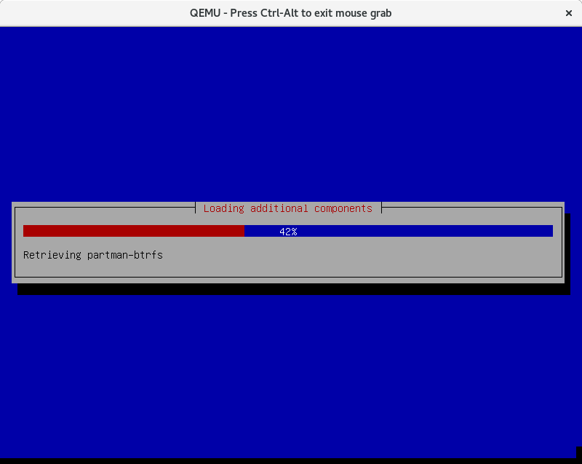
continua la seccion de red, la cual vamos a omitir presionando la tecla ESC.
En la maquina virtual esto se hace de forma automatica.

asigna un numbre al equipo
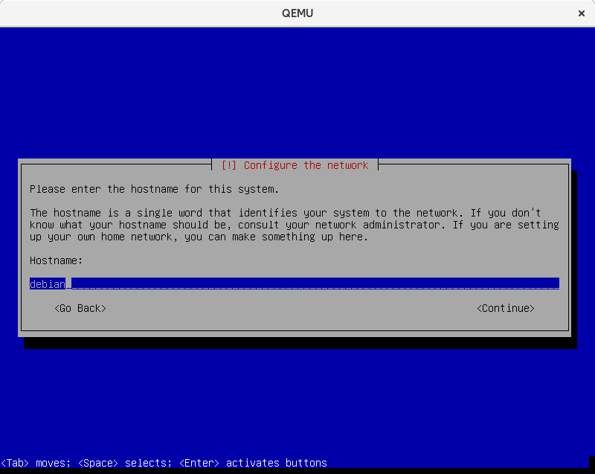
Omite la parte de domain name dando enter
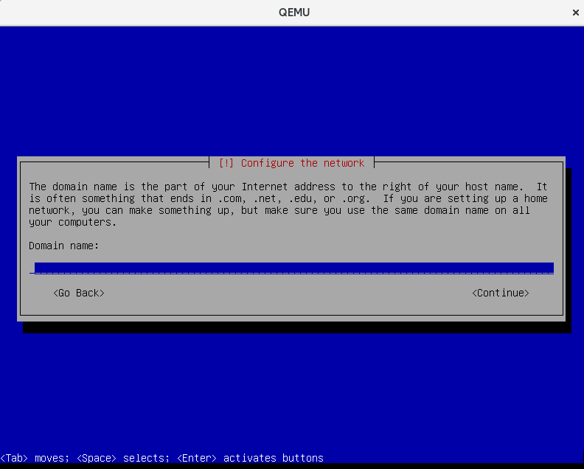

asigna una contrasena de administrador ( root ) y corrobora la contrasena
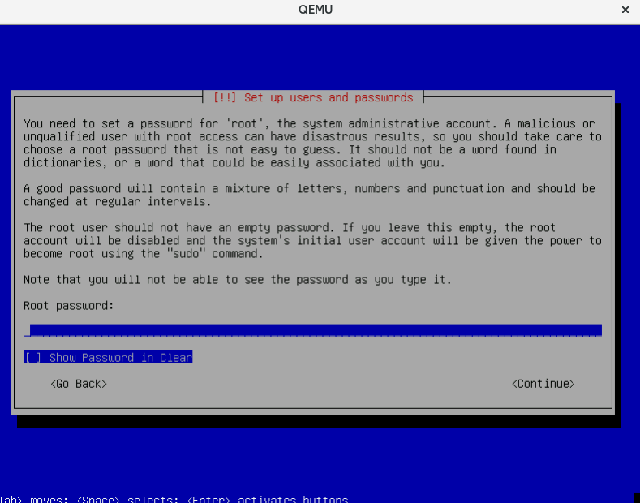
asigna un nombre de usuario ( en nuestro caso llamado d )
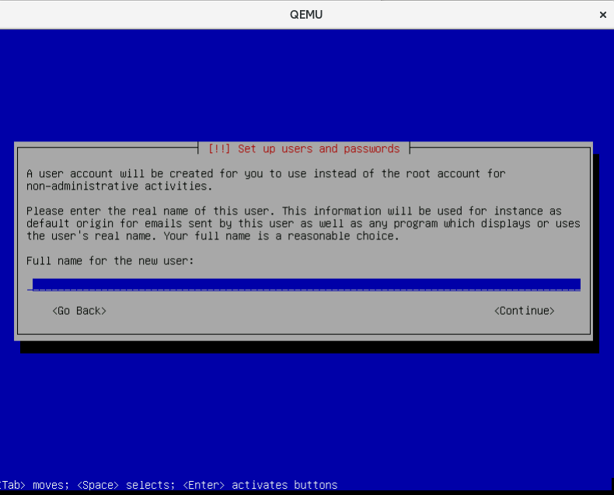
asigan una contrasena a tu usuario y confirma
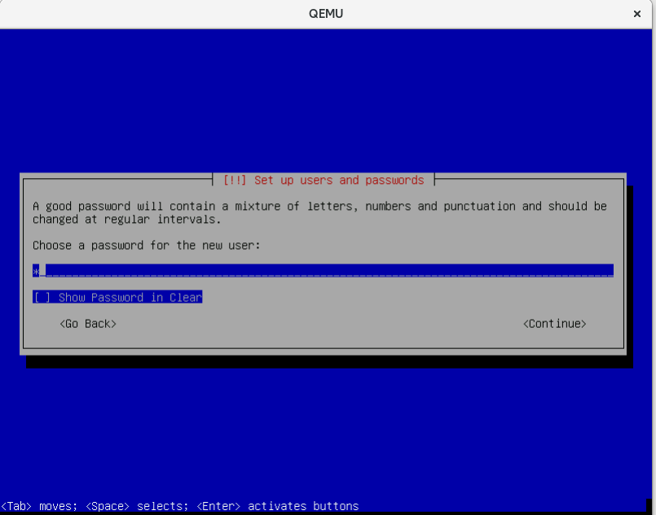
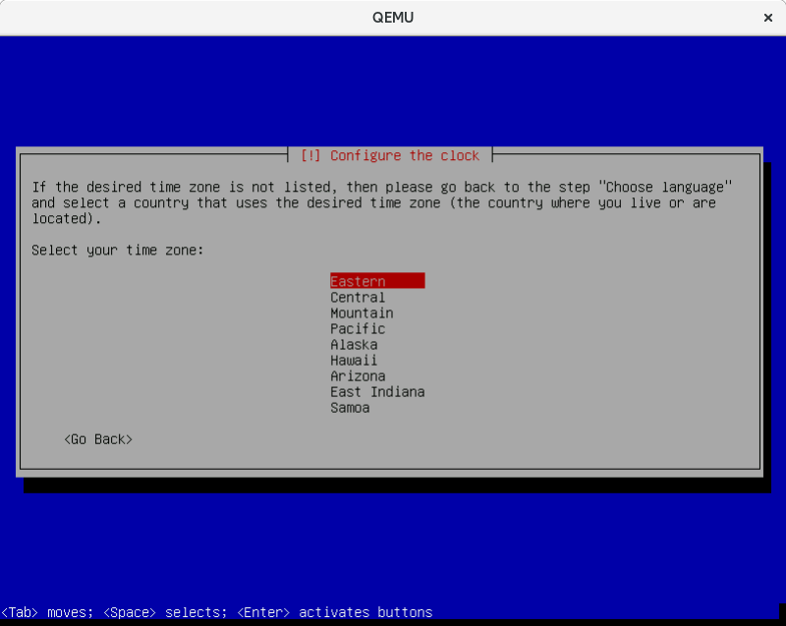
selecciona la zona horaria
continua con la asignacion de particiones para el sistema.
En este caso es utilizaremos todo el disco para nuestro sistema por lo cual eligiremos la opcion Guide – use entere disk
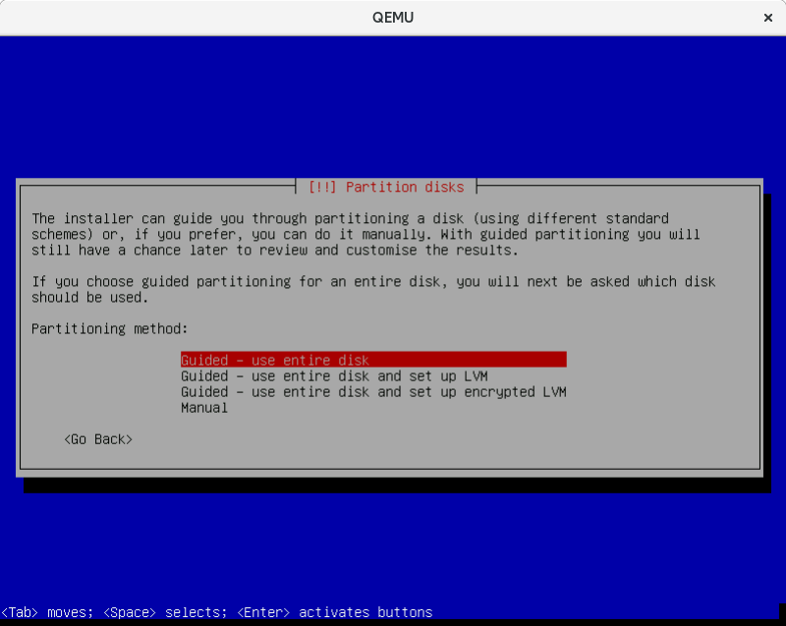

corroboramos que exactamente es el disco que creaamos en el que se instalara debian, enter y continuar
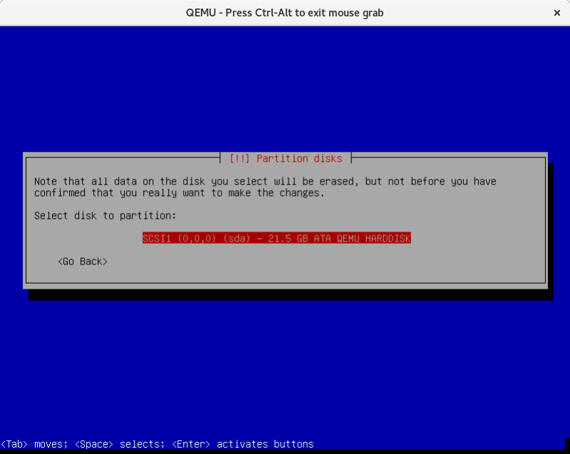

selecionamos la opcion de todos los archivos en una particion
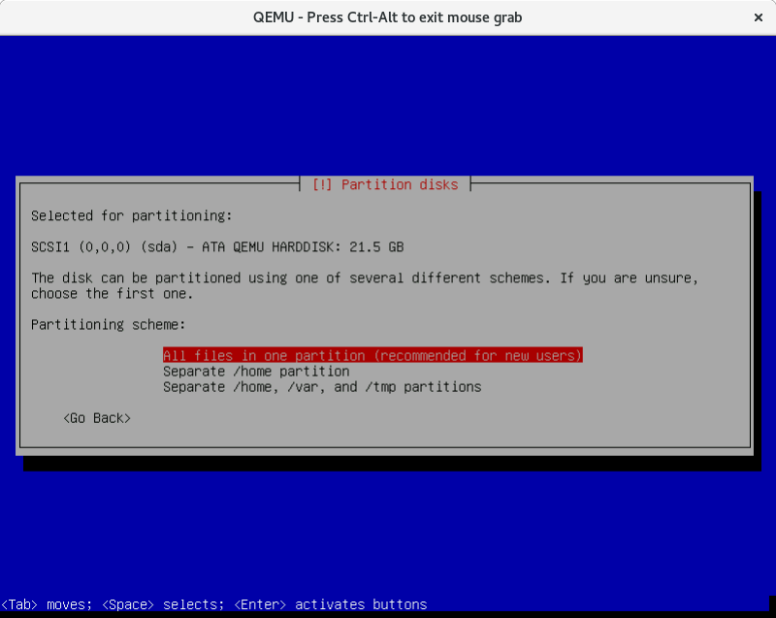
confirmamos las particiones de instalacion
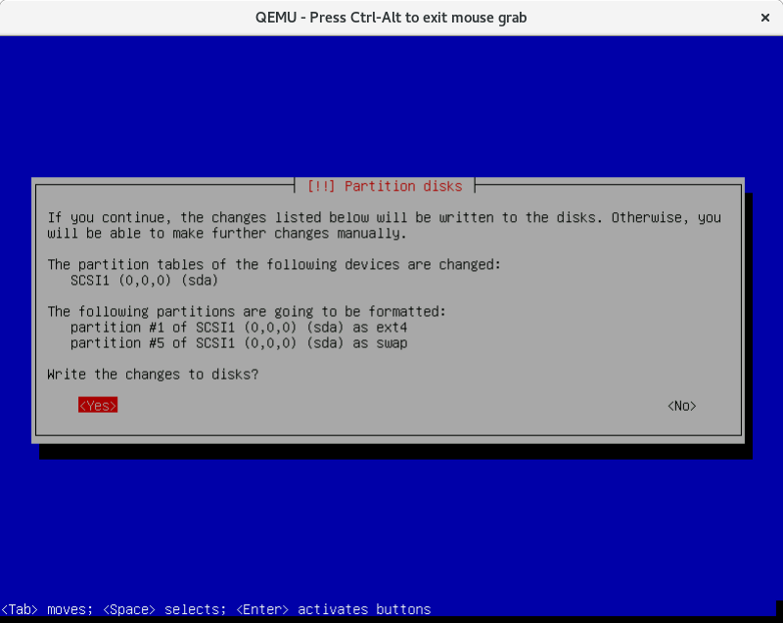
continua la instalacion del sistema

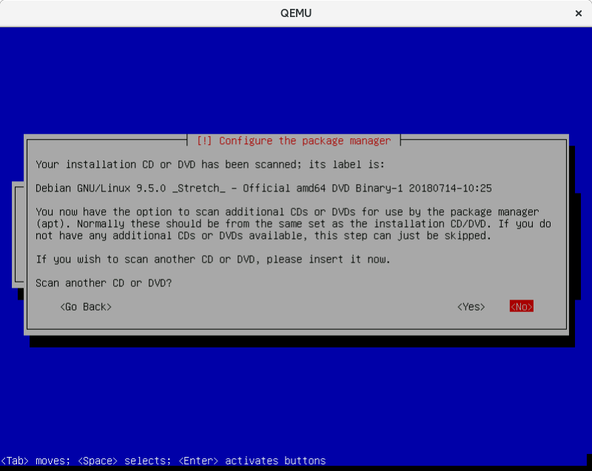
seleccionamos la opcion NO
omitimos este paso con la tecla ESC y aceptamos continuar sin espejo de red.
Continua la installacion …
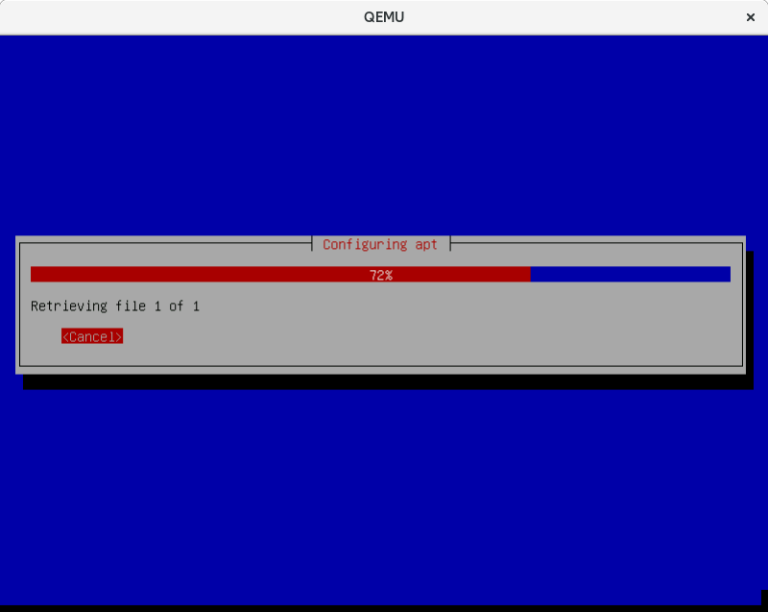
aceptamos la opcion de survey
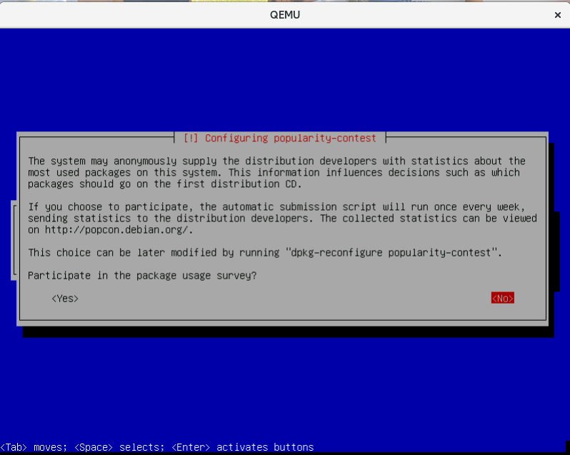
seleccionamos los ambientes graficos a instalar, en nuestro caso solo gnome y continua la instalacion
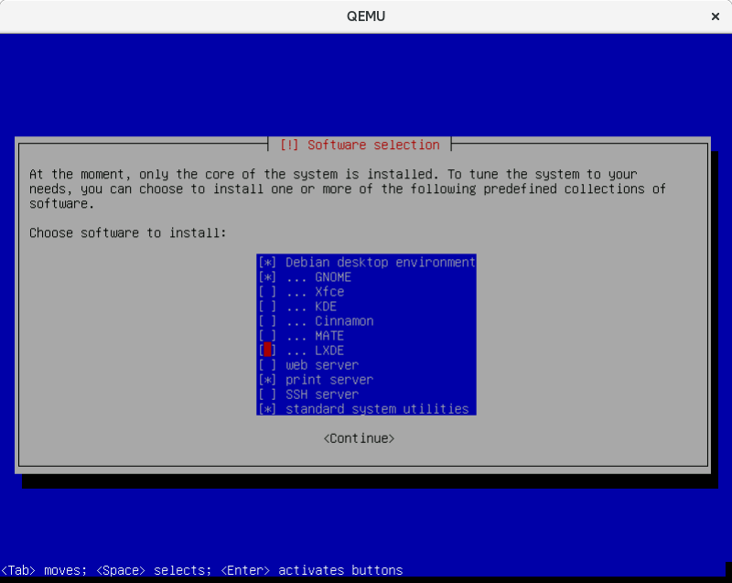
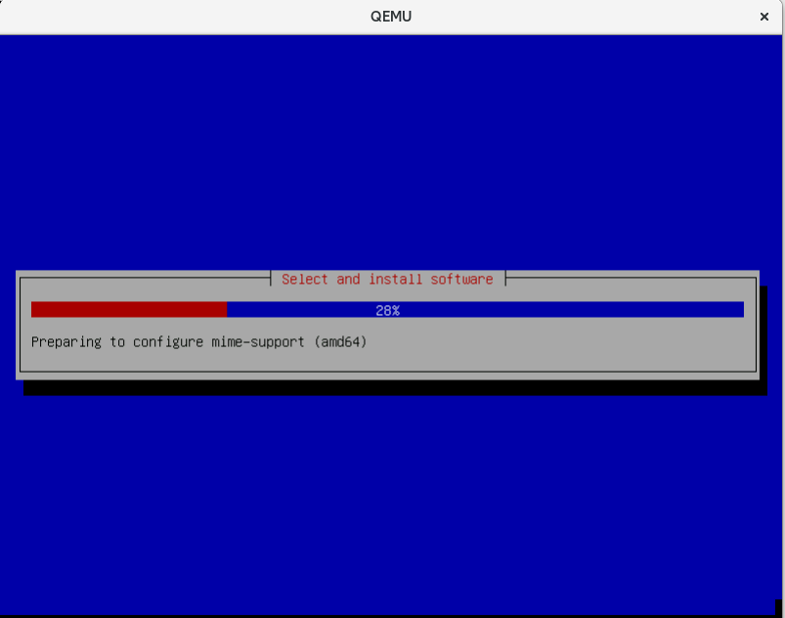
El proceso de instalacion toma unos 5
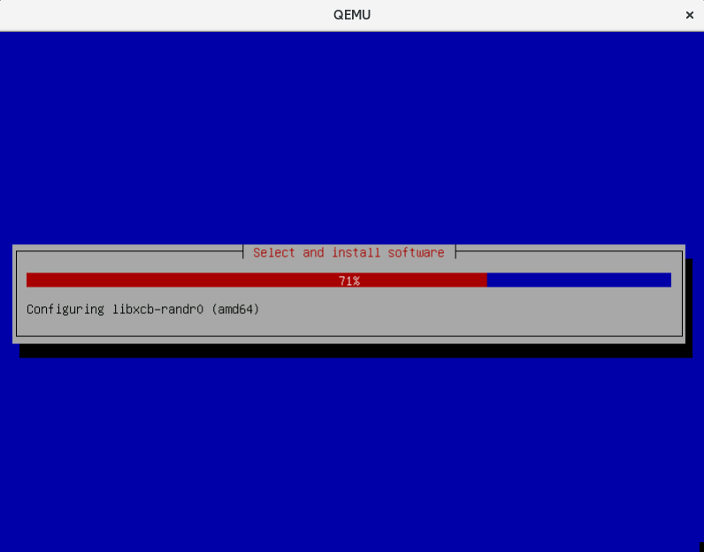
selecionamos si, a la opcion de instalacion del grub en el disco duro principal
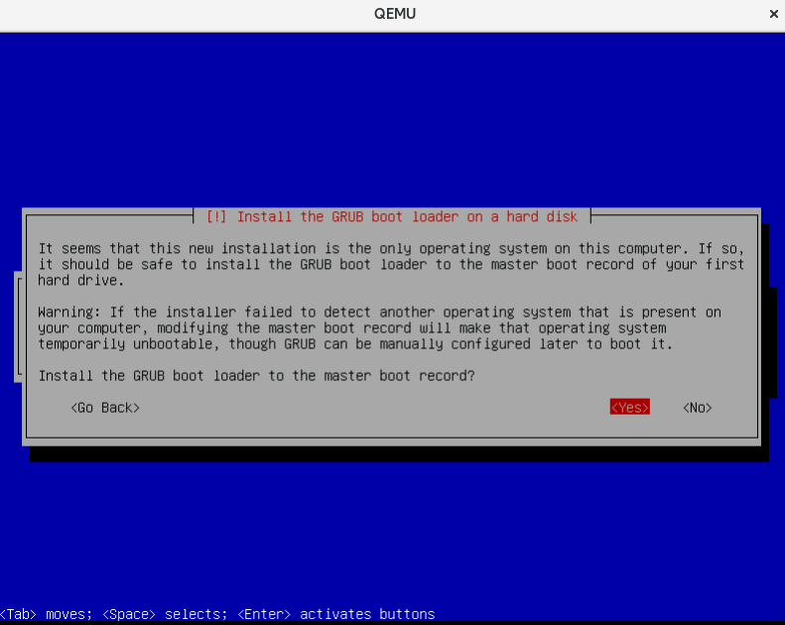
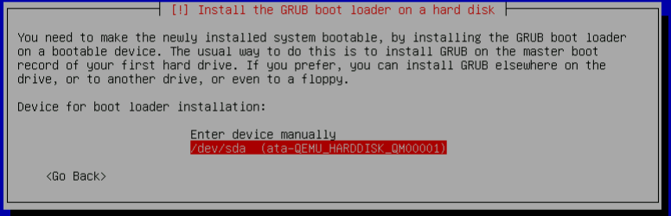
enter y continuar
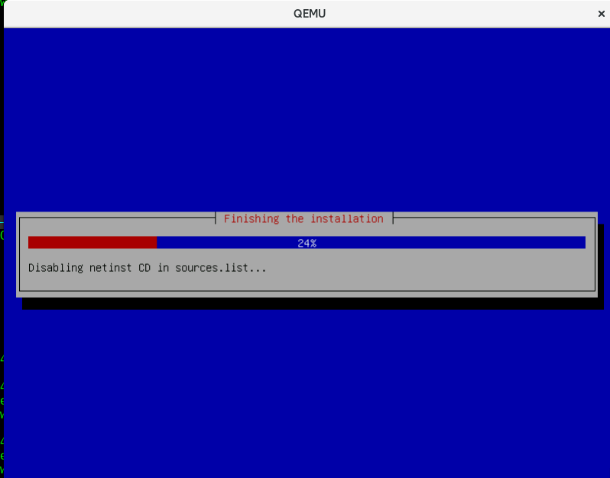
continua el proceso de instalacion, ultimos pasos ...
Listo, aceptar y continuar
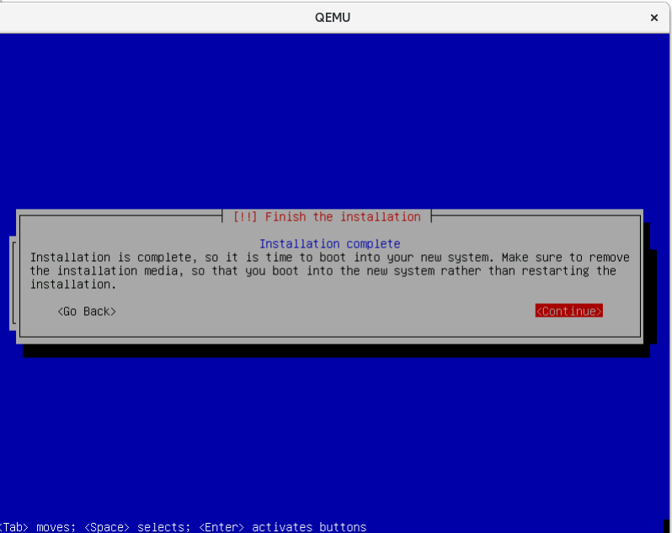

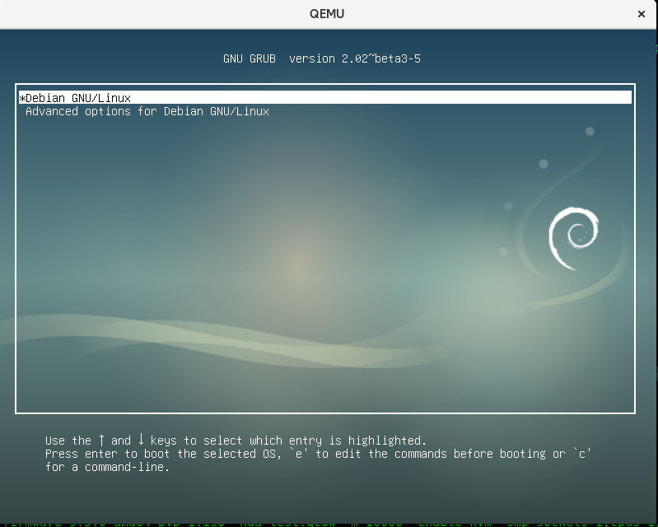
Una vez que la instalacion de la maquina virtual a terminado, esta se reiniciara automaticamente y ya podremos usar el sistema operativo

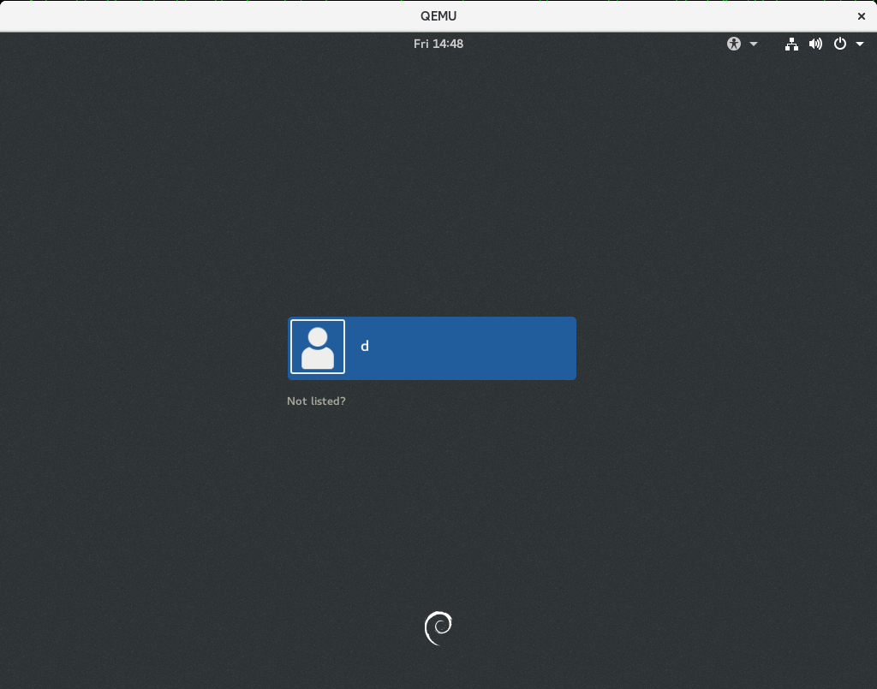
Nos autentificamos y podremos usar nuestro sistema.

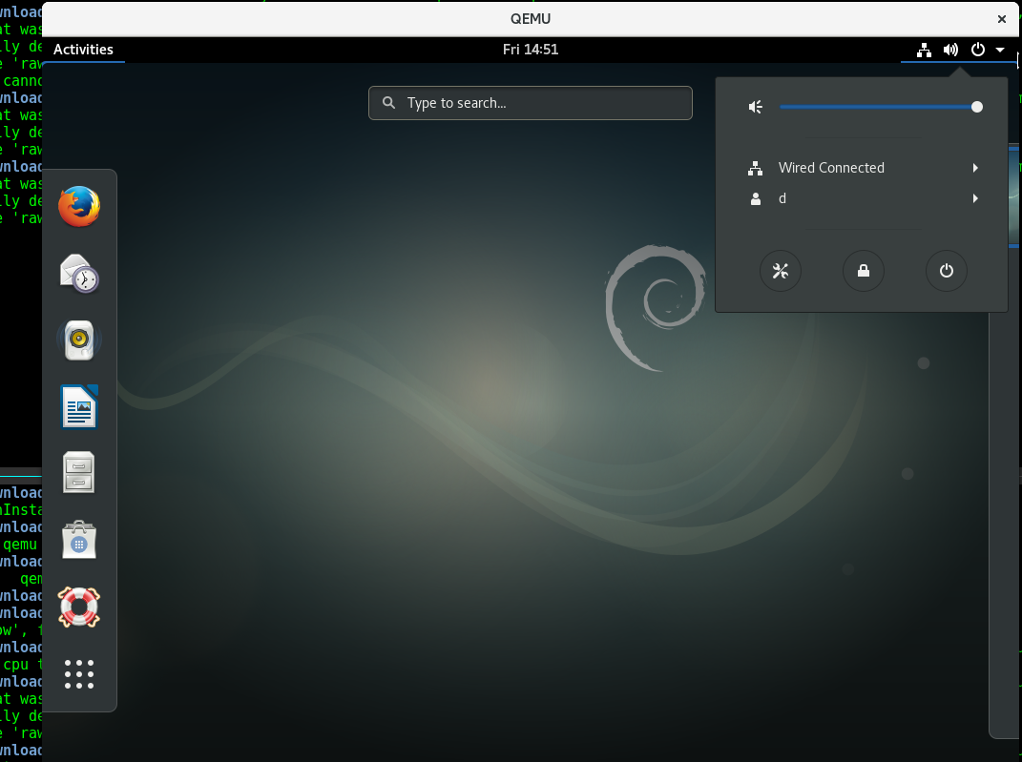

Cuando apagamos la maquina, para volver a iniciarla ejecutamos el mismo comando pero ahora sin la opcion de -cdrom

Para que arranque la maquina virtual sin

INSTALAR MAQUINA VIRTUAL WINDOWS 10
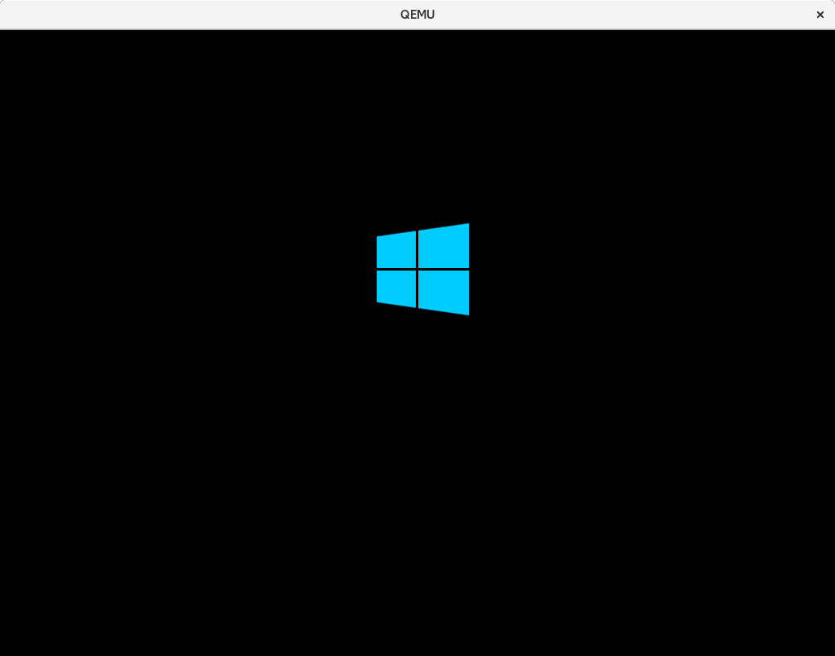
Iniciamos en el mismo duro virtual ahora con la imagen de windows
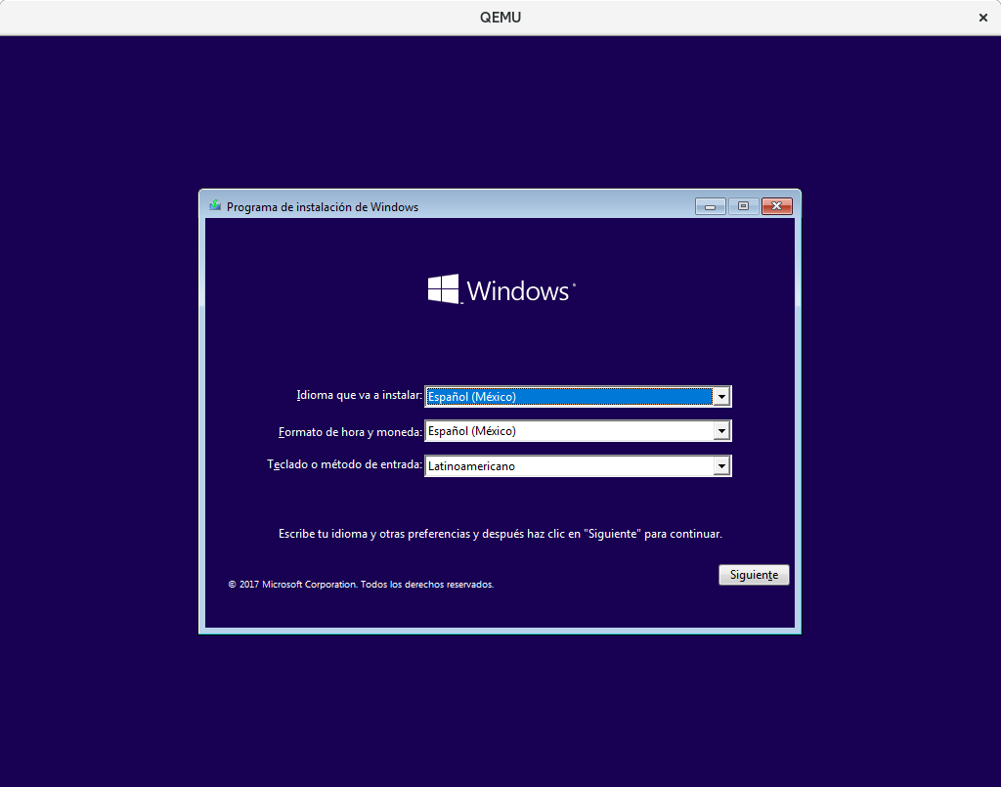
seleccionamos el idioma y el lenguaje del teclado
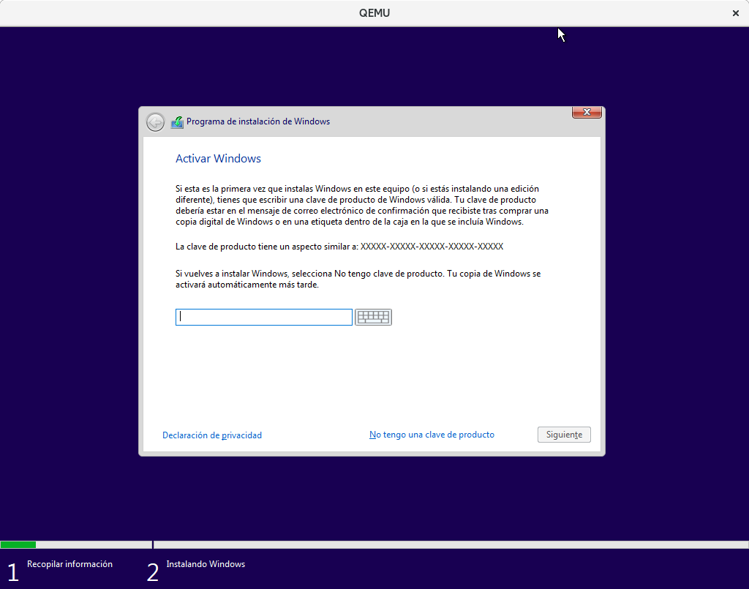
no tenemos una licencia, continuamos dando click en la opcion “No tengo una clave de producto”
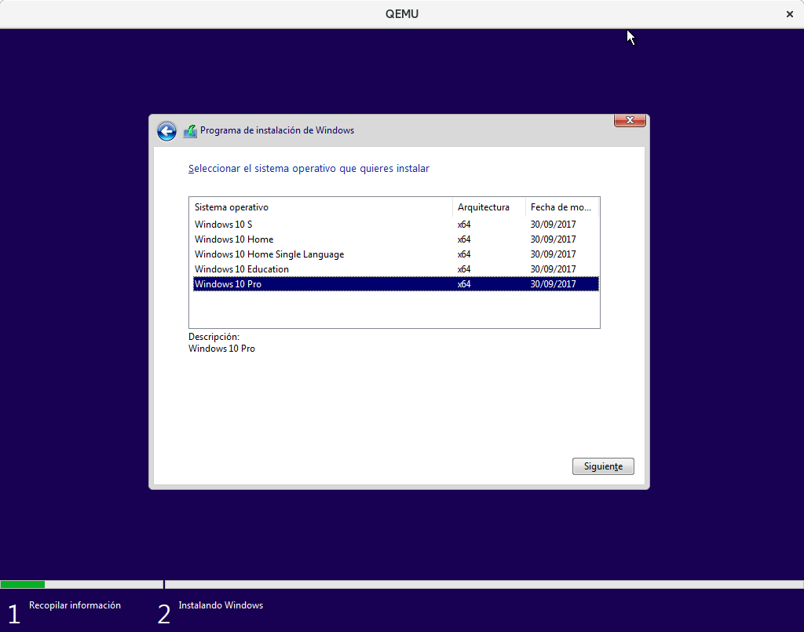
seleccionamos el modelo de sistema operativo
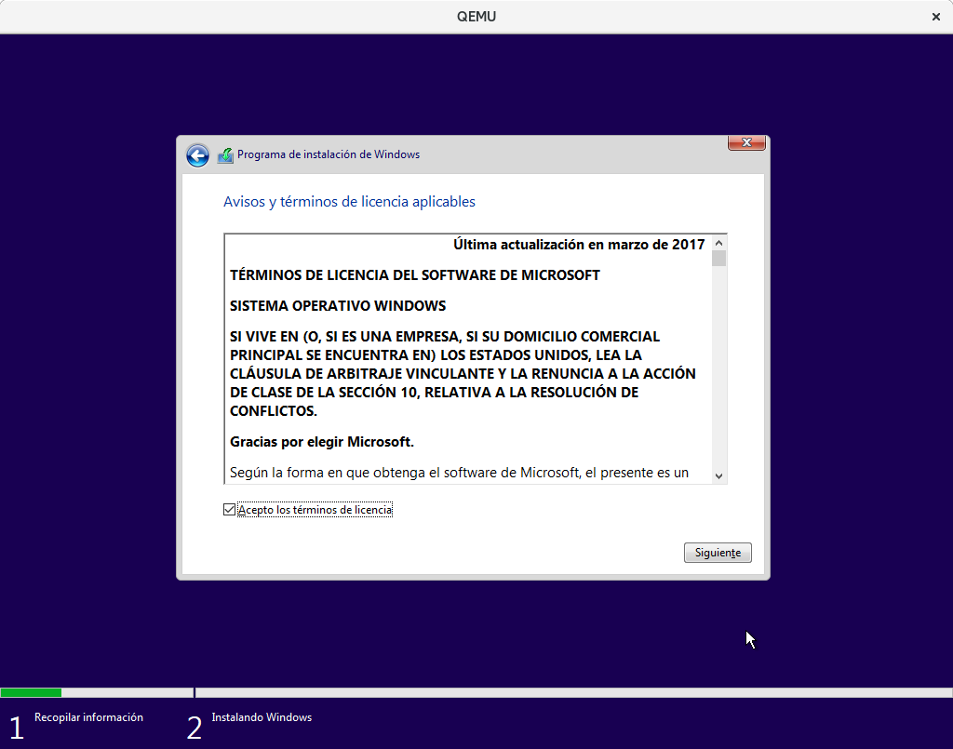
aceptamos la licencia del sistema operativo
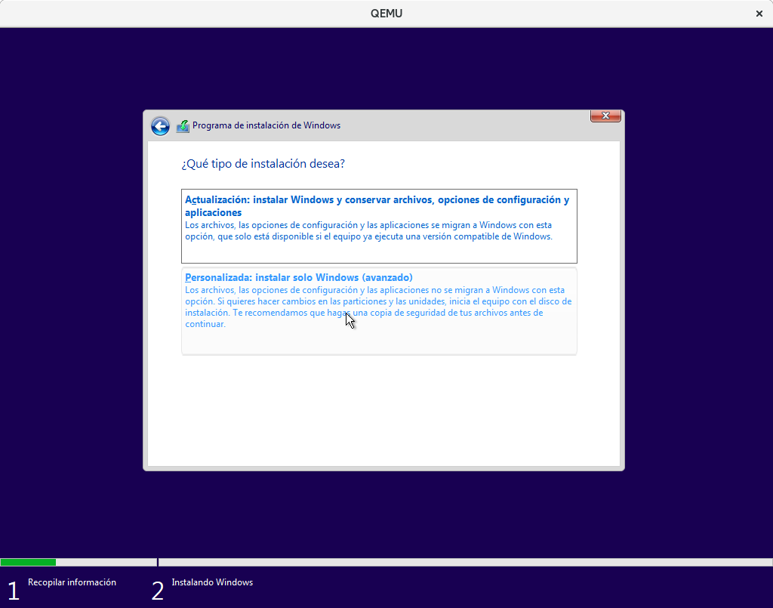
elegimos la opcion de personalizada para poder definir las particiones.
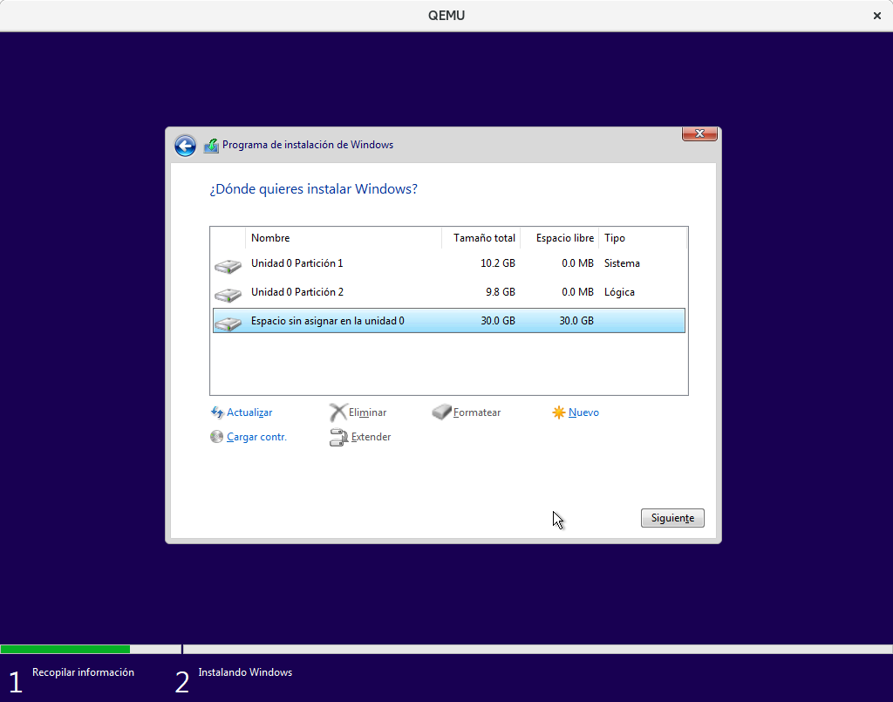
En el espacio en blanco de 30 GB escribiremos todas las particiones para windows, seleccionamos el espacio en blanco y damos click en el boton de Siguiente.

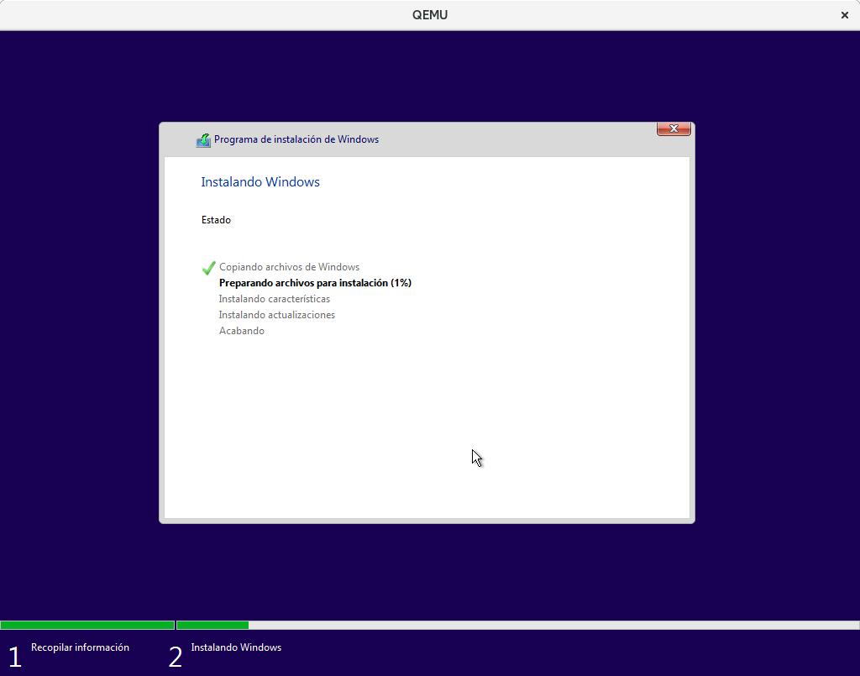
Comienza el proceso de instalacion
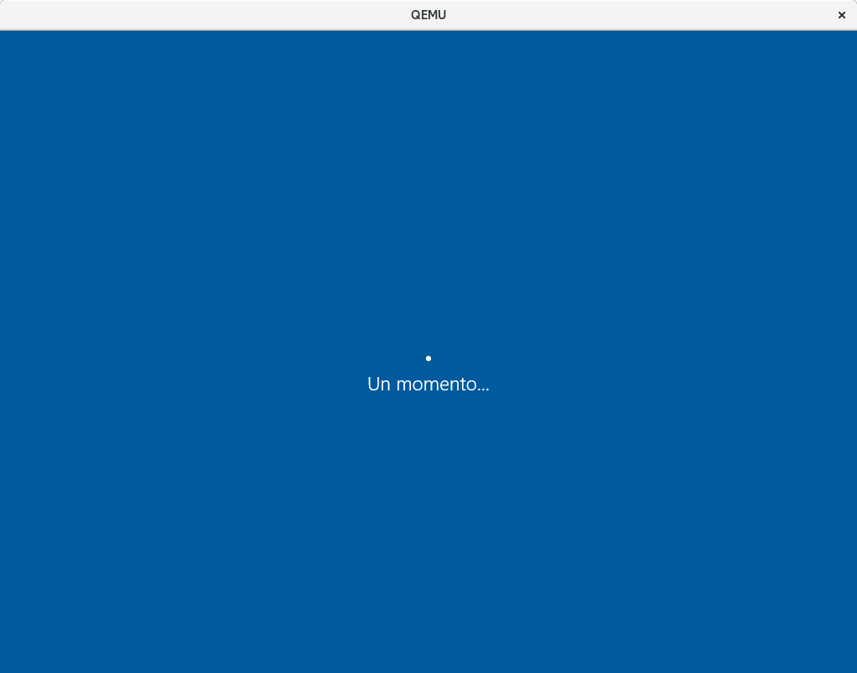
instalacion…

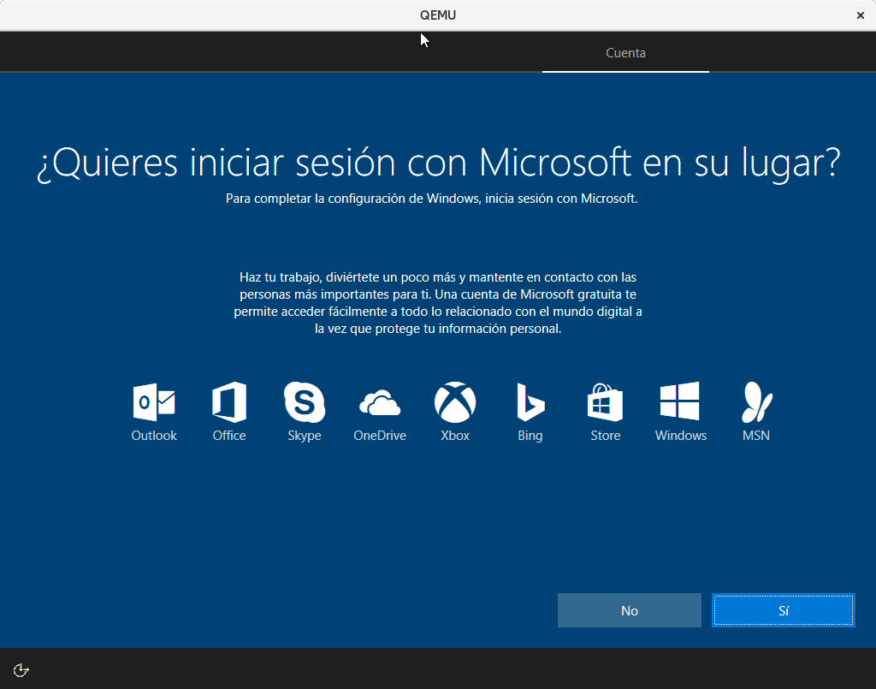
seleccionamos que no deseamos iniciar sesion con servicios de un tercero

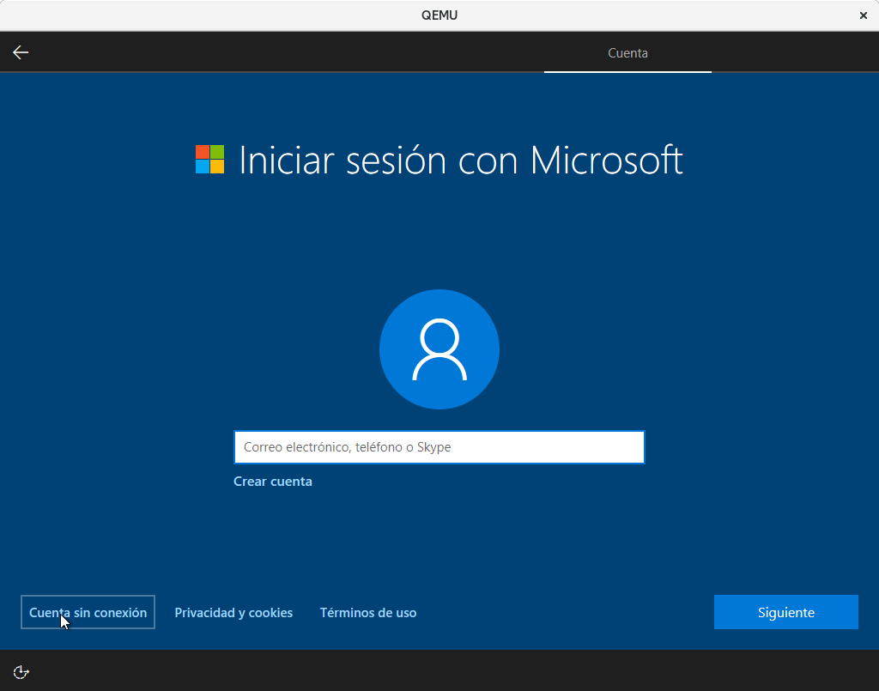
seleccionamos la opcion de cuenta sin conexión

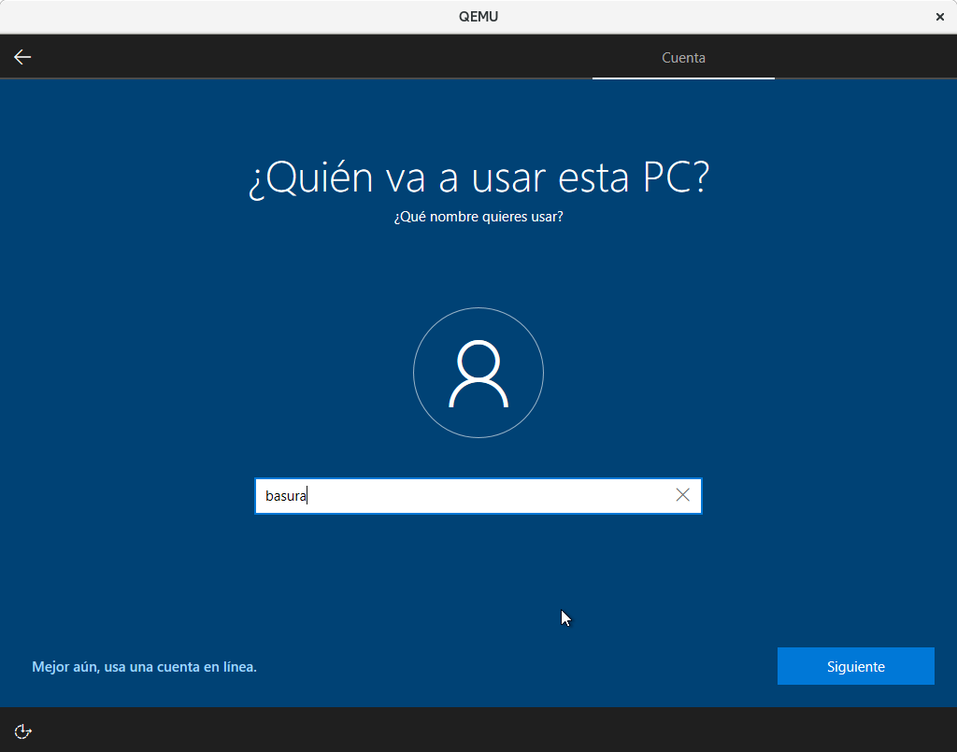
damos un nombre al usuario de la maquina

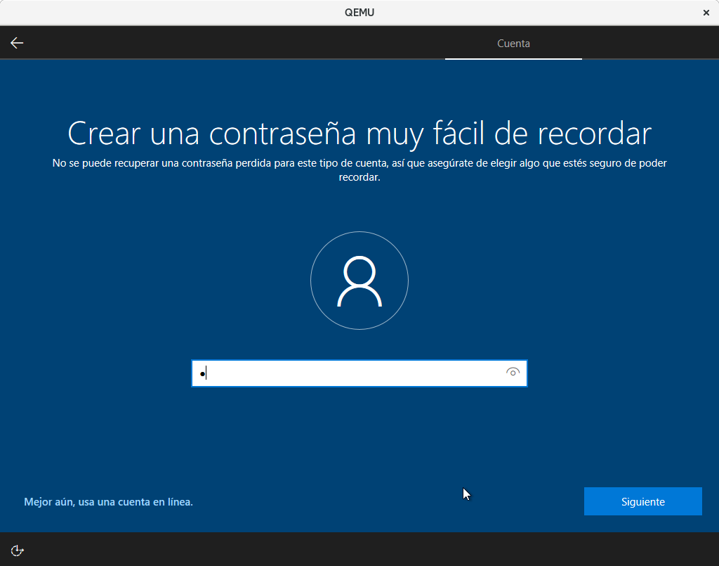
creamos una contrasena

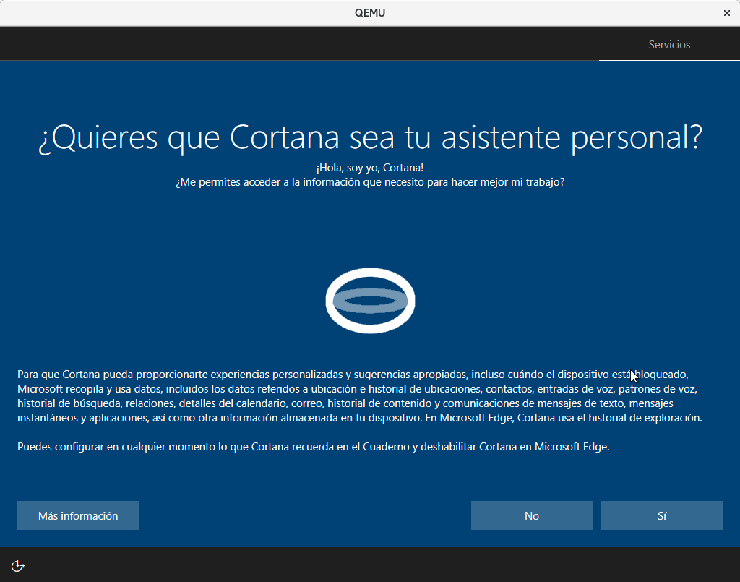
seleccoinamos que No deseamos el asistente personal
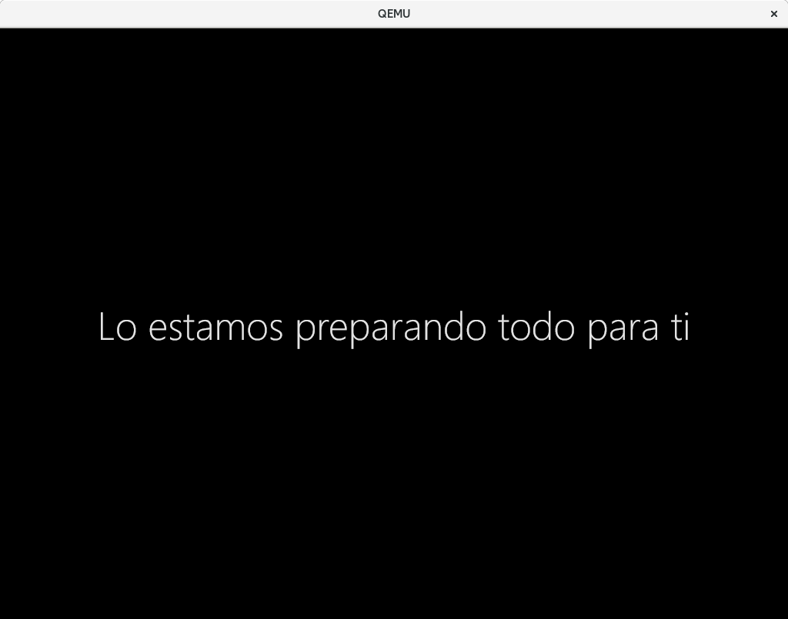
preparacion
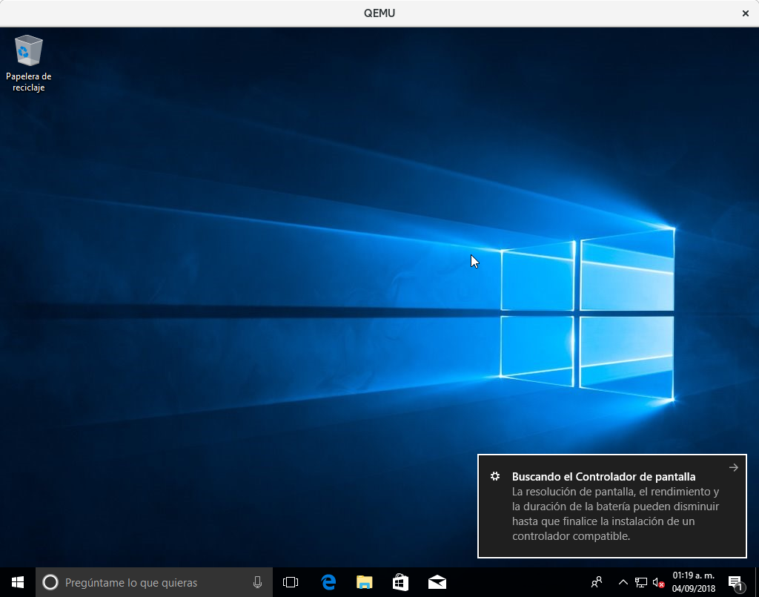
y listo.
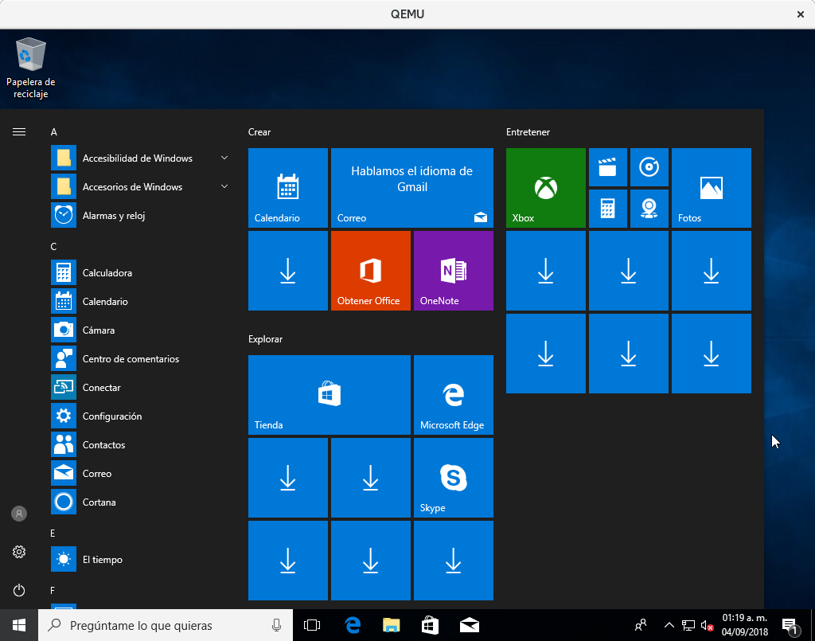
Instalacion de ubuntu
Arrancamos en el mismo disco duro virtual con la imagen de instalacion de Ubuntu
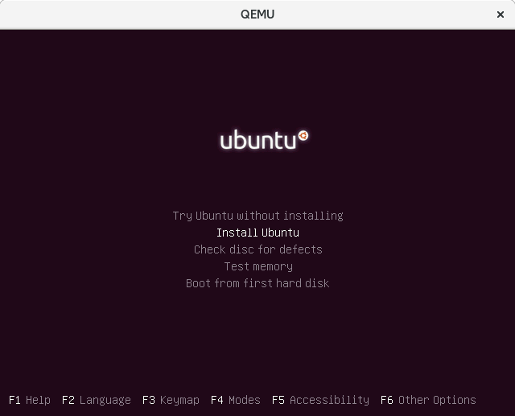
elegimos la opcion de install ubuntu
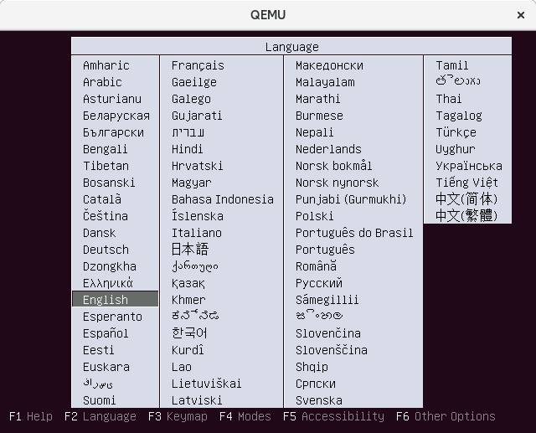
seleccionamos el lenguaje
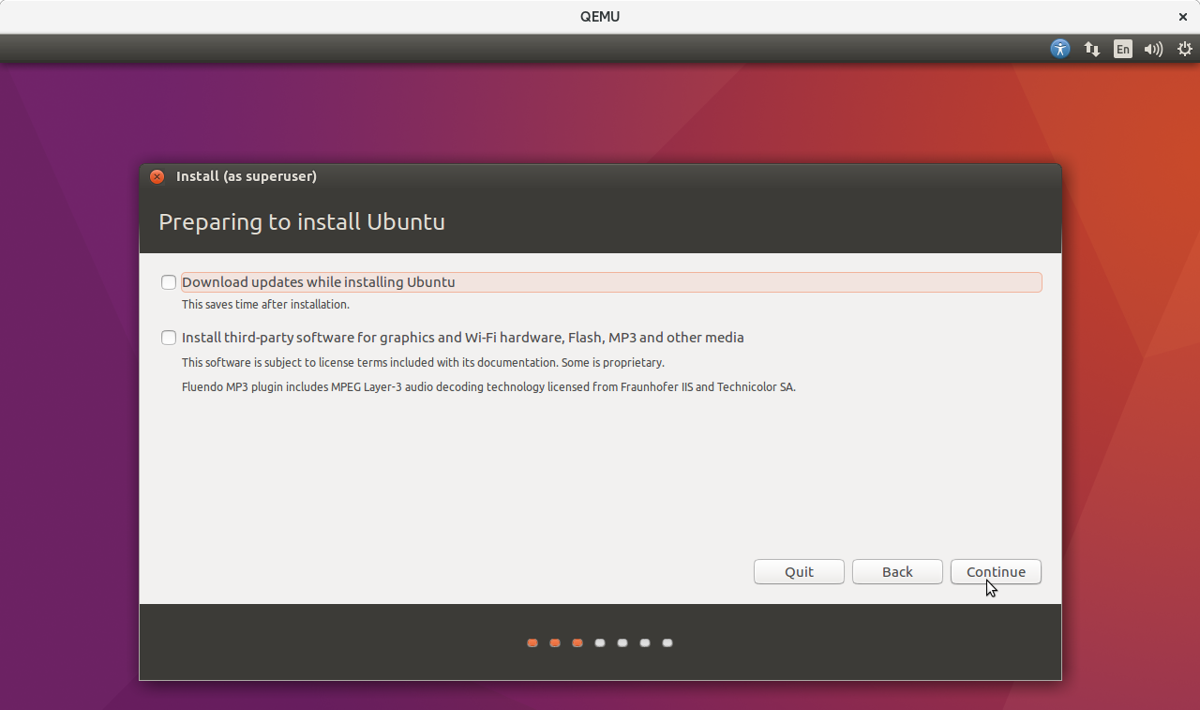
damos click en continuar sin seleccionar ningun checkbox
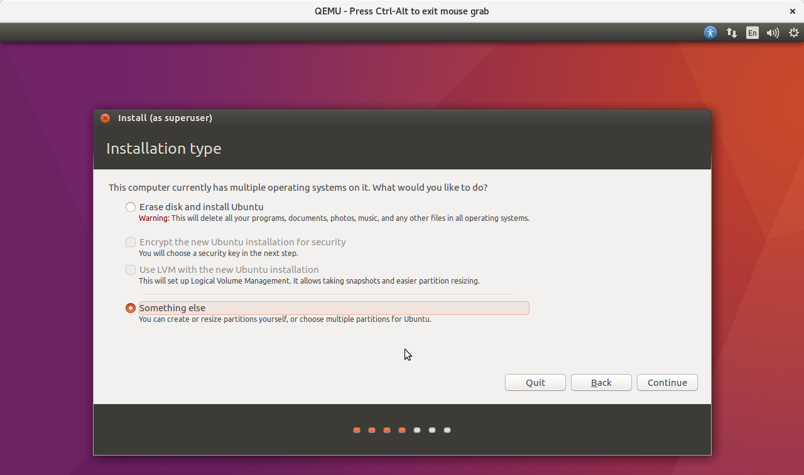
seleccionamos la opcion de nosotros configurar las particiones
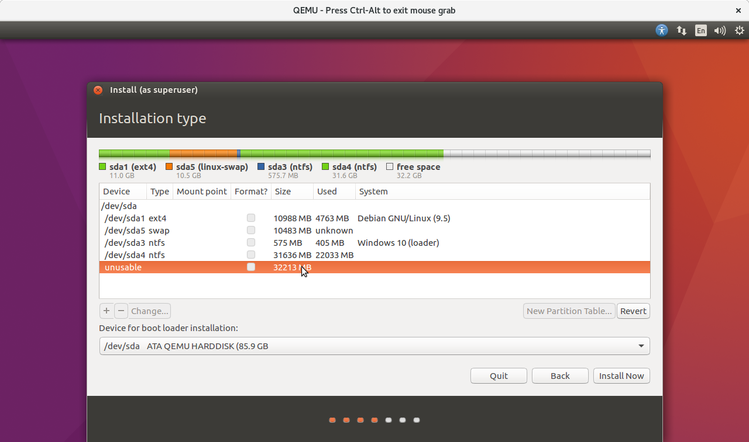
configuramos las particionen el espacio libre.
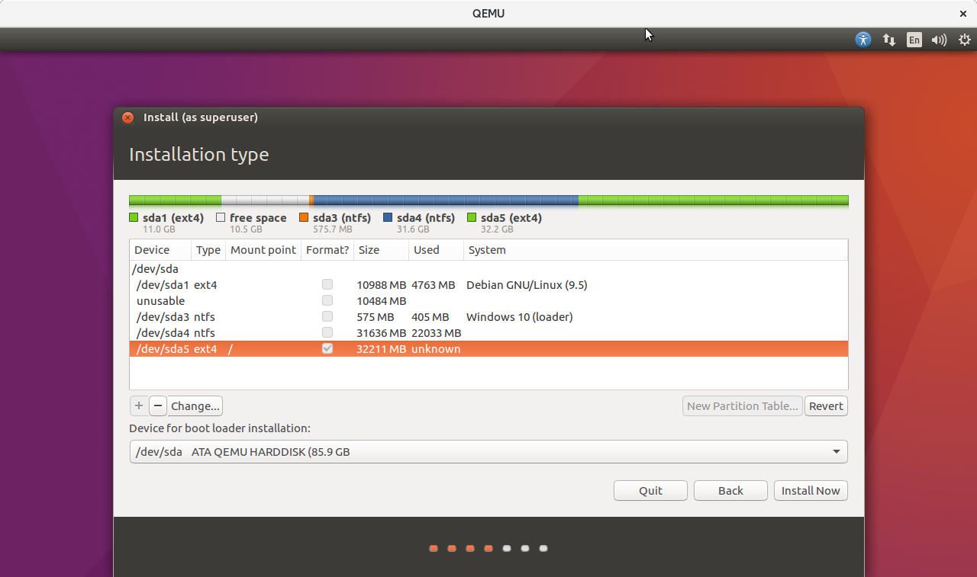
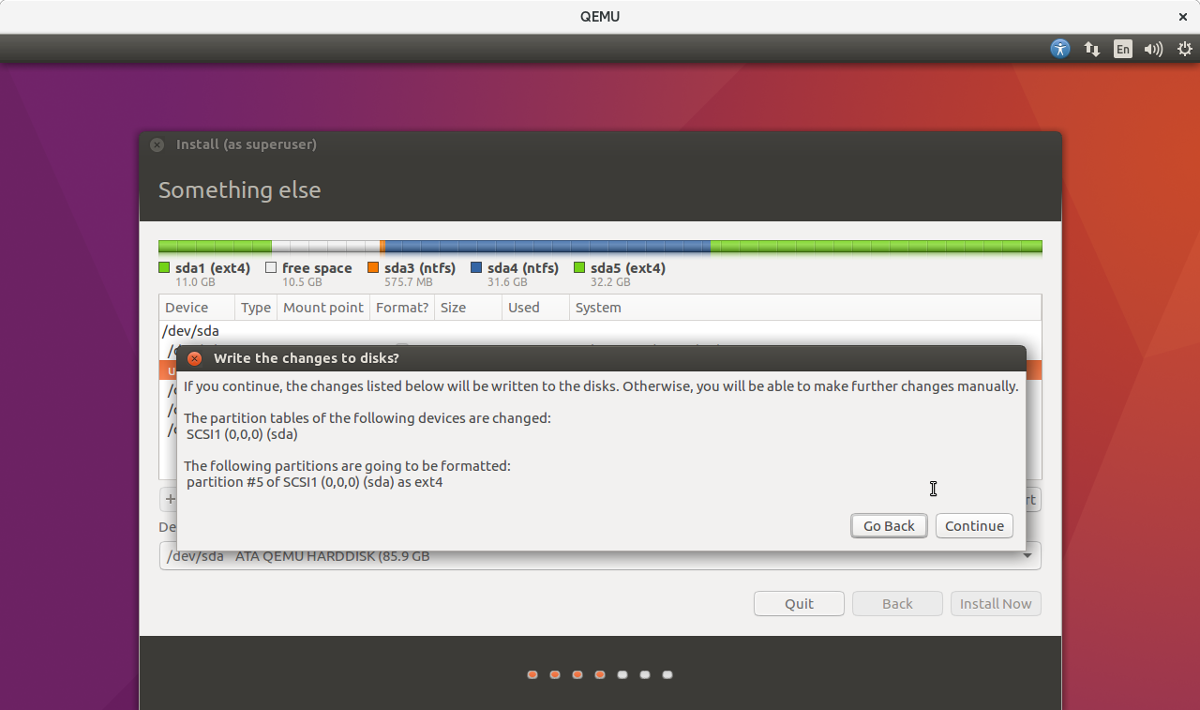
La instalacion de la particion de arranque se creara donde se encuentra el boot para la particion de windows.
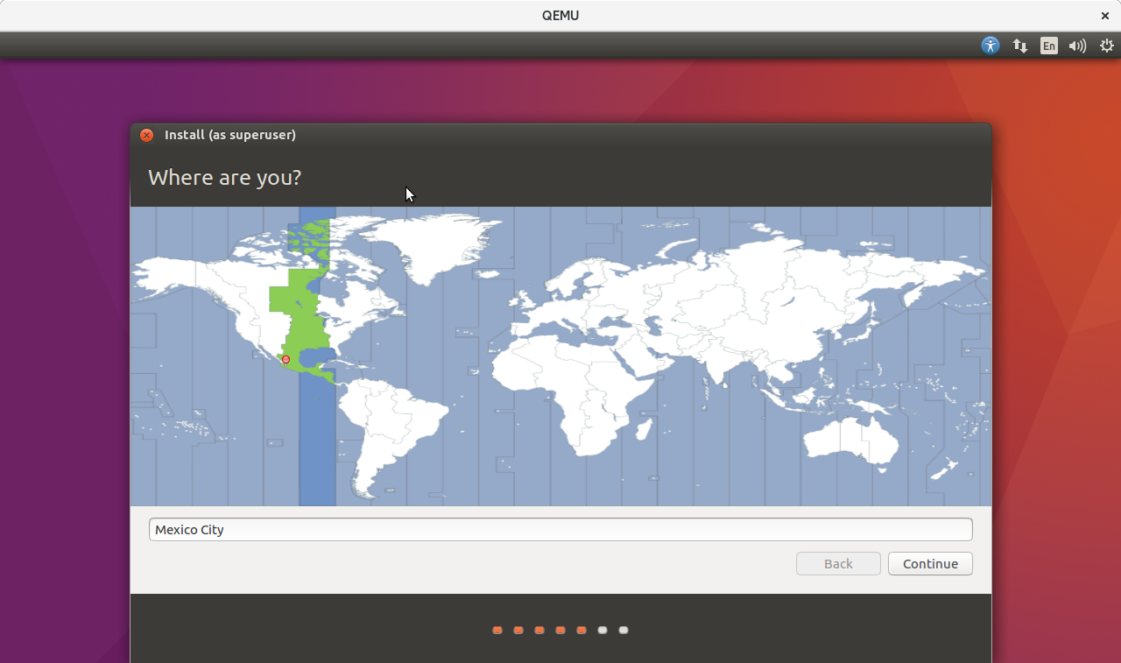
Seleccionamos la zona
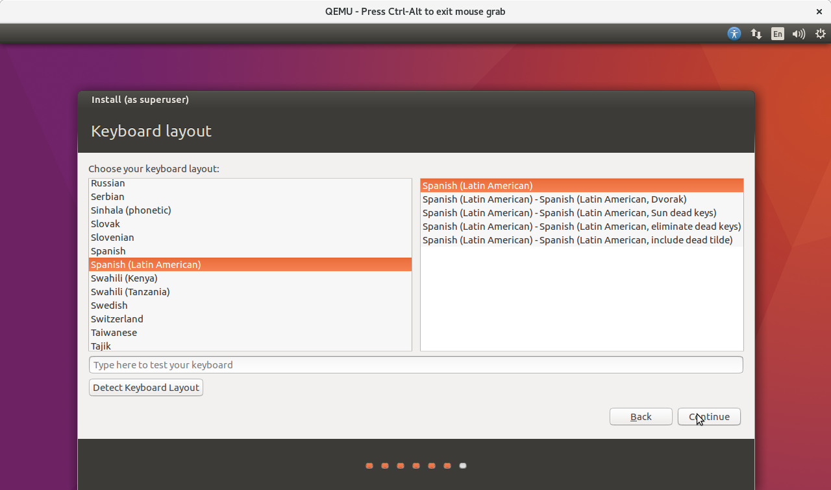
seleccionamos el tipo de teclado
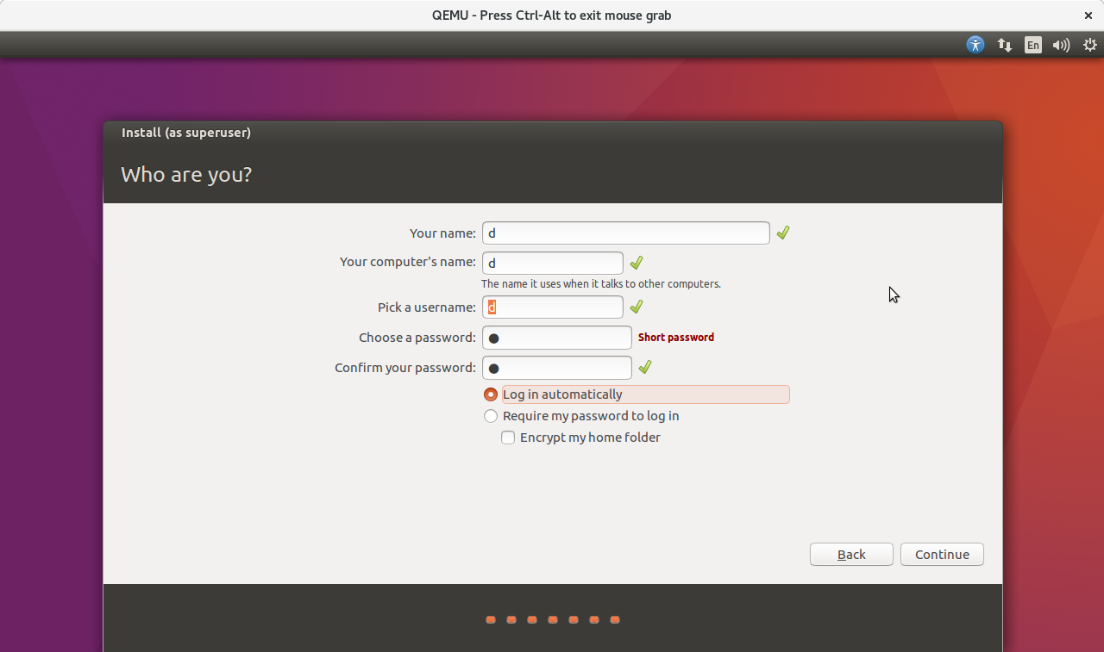
asignamos un nombre de equipo, nombre de usuario y contraseña.
Asi tambien configuramos para que no sea necesario el login al inicar el sistema.
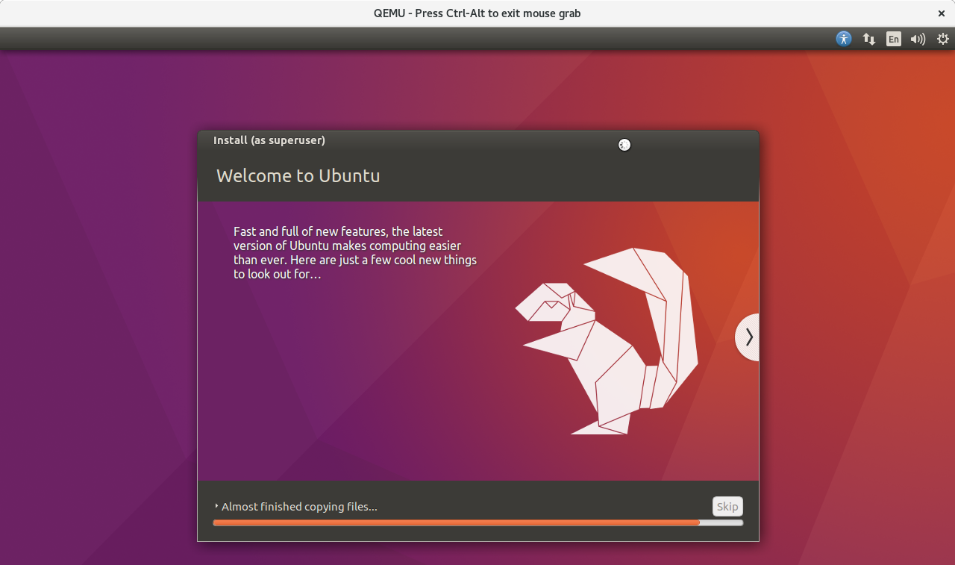
instalacion
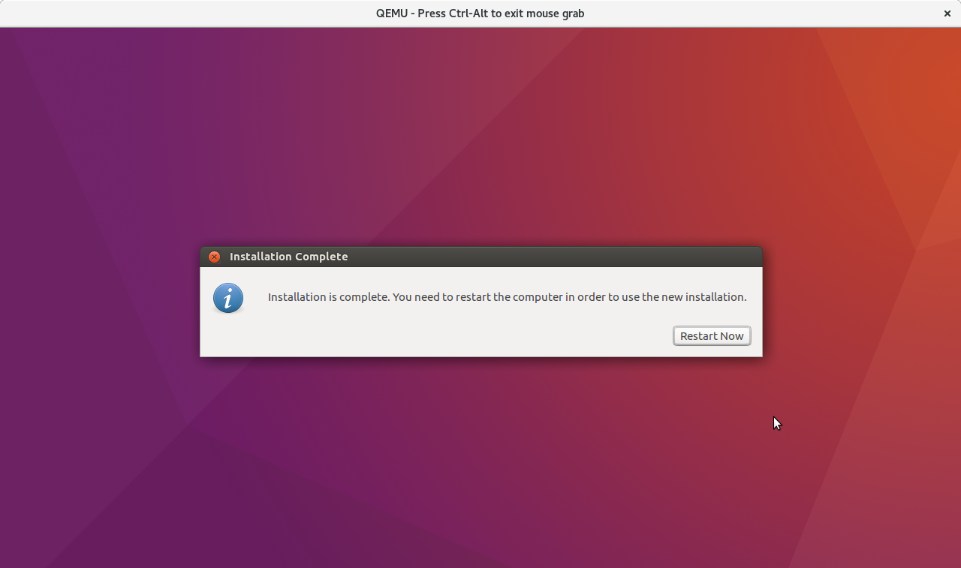
instalacion completa. Damos click en el boton de restart now
Para iniciar la maquina y ver el menu de los sistemas operativos instalados


